**ДЕПАРТАМЕНТ ОБРАЗОВАНИЯ И НАУКИ ГОРОДА МОСКВЫ**

**ГОСУДАРСТВЕННОЕ БЮДЖЕТНОЕ ПРОФЕССИОНАЛЬНОЕ ОБРАЗОВАТЕЛЬНОЕ УЧРЕЖДЕНИЕ ГОРОДА МОСКВЫ**

**«МОСКОВСКИЙ АВТОМОБИЛЬНО – ДОРОЖНЫЙ**

**КОЛЛЕДЖ им. А.А. НИКОЛАЕВА»**

**ОТЧЁТ**

**по**

**учебной практике**

**Профессиональный модуль**

***ПМ.02 Осуществление интеграции программных модулей***

Студента группы ***2-ИПд* *Пыжова Никиты Александровича***

(Фамилия, имя, отчество)

специальность **09.02.07 Информационные системы и программирование**

Место прохождения практики *ГБПОУ МАДК им. А.А.Николаева*___________

(наименование организации)

Период прохождения: c 3 ноября по 23 ноября 2023 г.

(фамилия, имя, отчество)

Руководитель практики от колледжа: *Исакова Жасмин Талантбековна*

(фамилия, имя, отчество)

Дата сдачи: *7 ноября 2023 г.*

Оценка по производственной практике ________________________

|  |  |  |
| --- | --- | --- |
| Мастер производственного обучения | ___________ | Исакова Ж. Т. |

Проверил:

(должность) (подпись) (Фамилия И.О.)

**Москва 2023**

Задание №1

Необходимо написать программу, которая проверяет пользователя на знание таблицы умножения. Пользователь сам вводит два целых однозначных числа. Программа задаёт вопрос: результат умножения первого числа на второе. Пользователь должен ввести ответ и увидеть на экране правильно он ответил или нет. Если нет – показать еще и правильный результат.

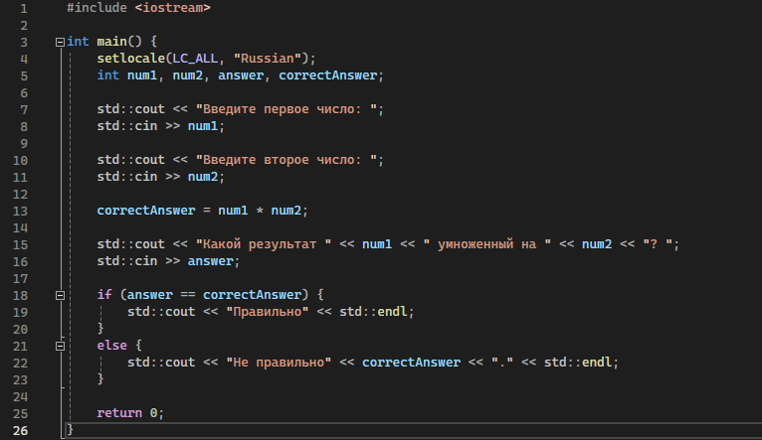

Код программы

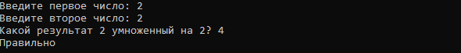

Работа программы

Задание №2

Напишите программу, которая будет выводить ваше расписание на день. Для этого необходимо составить расписание на неделю. Пользователь вводить день недели и получает свое запланированное расписание.

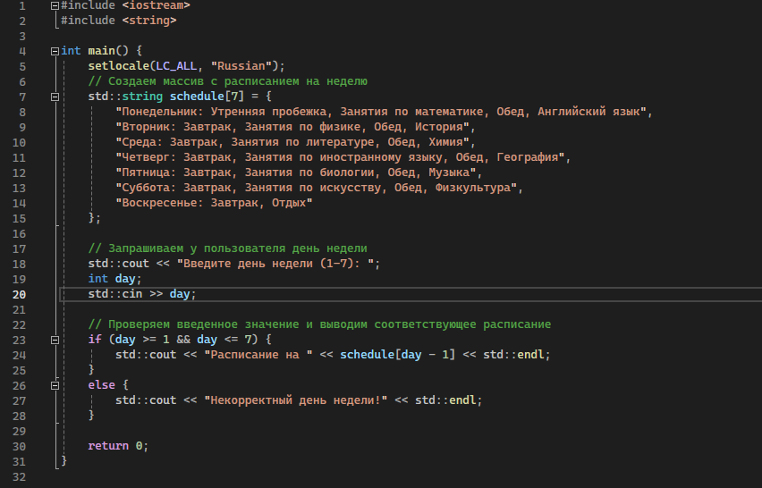

Код программы



Работа программы

Задание №3

Напишите программу, которая находит сумму нечетных чисел в массиве.

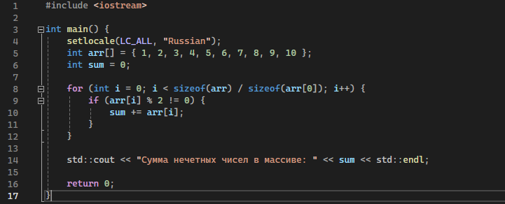

Код программы

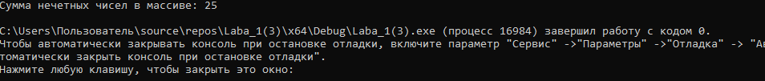

Работа программы

Задание №4

Напишите программу на создание и проверку пароля. Пароль должен состоять из латинских букв верхнего и нижнего регистра, а также из спецсимволов: !@#$%&*+?

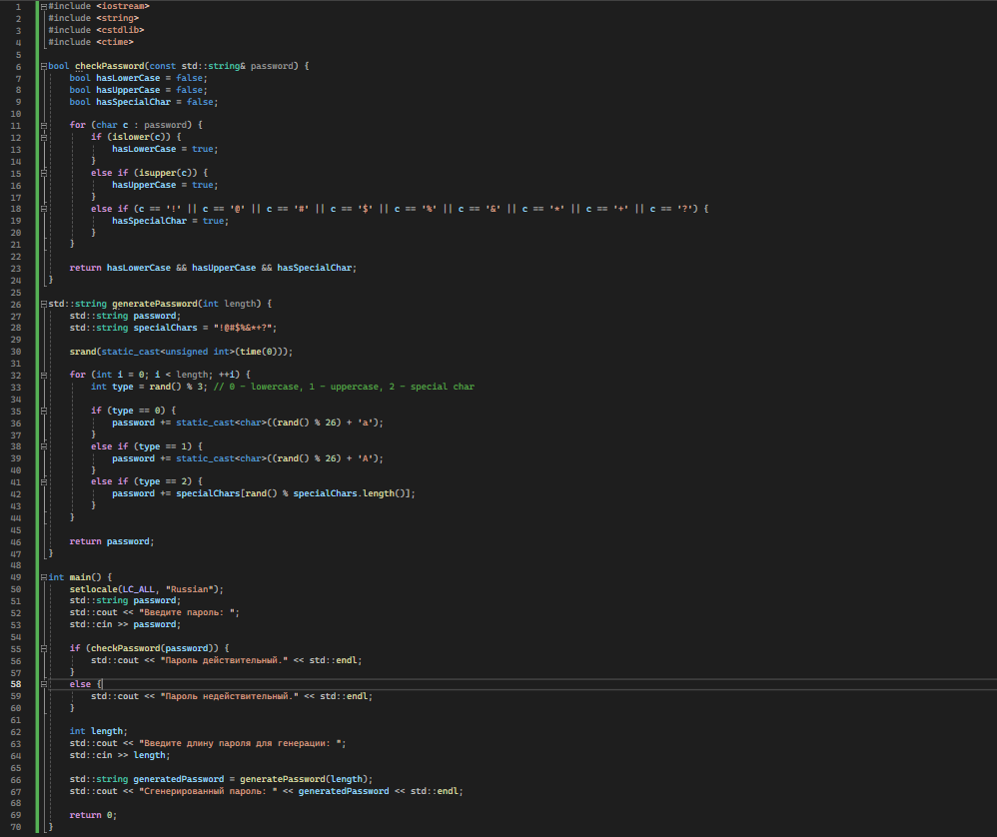

Код программы



Работа программы